图形学实验报告

实验1：Spinning Pinwheel
霍超凡

实验目的
- 学会简单的OpenGL 3D图形渲染编程
- 学会编程实现简单的动画功能
- 学会编程实现简单的交互功能

实验内容
- 构建且渲染一个3D风车模型（如下图所例示）。其中，三个叶片（包括中间的黄色三角形）在一个2D平面上，手柄在另外一个离相机更近的2D平面上。三个叶片、中心的三角形、手柄分别用不同的颜色显示。注：图中画的黑色线条是为了方便演示，不要求绘制。
- 实现风车的旋转动画。要求风车的三个叶片以及中间的黄色三角形（在其所在平面上）一起绕着中心一点不停旋转，且将此动画渲染出来。
- 实现通过键盘对动画的交互控制，包括切换旋转方向、增大旋转速度以及减小旋转速度。
- 设计按钮和菜单两个控件，用于动画的交互控制：点击按钮可以切换旋转方向；选择三个菜单项分别可以切换旋转方向、增大旋转速度以及减小旋转速度。
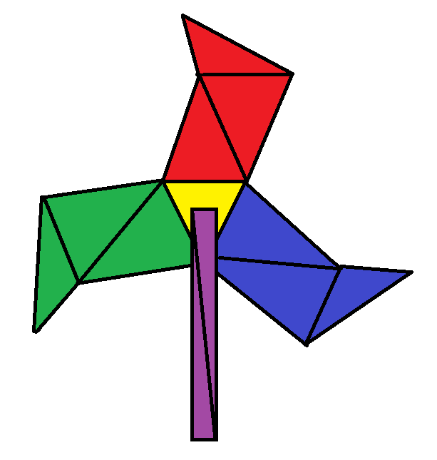

实验步骤
初次接触OpenGL编程，需要花费些时间学习如何调用OpenGL的API，网上关于OpenGL编程的资料很多，我主要参考了[1][2][3]，把其中的代码顺了一遍，在实验中大量借鉴其中的编程风格和流程。下面将介绍实验程序的主要流程，并重点说明坐标转换和模型交互部分。
按照OpenGL编程流程，程序可以分成以下几个部分，创建窗口、网格点生成、着色器、纹理贴图、摄像机坐标转换、鼠标键盘交互。程序大致流程如下：创建窗口，这个窗口将会被用来显示模型渲染的结果，手动定义模型的网格点和编写相关的顶点着色器，将网格点和着色器程序发送到GPU中渲染，着色器不仅负责纹理贴图还负责坐标转化，渲染结束后显示在窗口中，相关交互程序将会收集用户的输入信息更新参数，再渲染下一帧的图片，如此循环。
网格点生成
风车模型大致可以分成这两个部分：风扇和手柄，由于风扇的坐标时时刻刻会改变而手柄的坐标固定，需要分别绘制这两个部分。模型中的网格点基本都是手动定义的，利用风车风扇的对称性，可以利用旋转矩阵对部分顶点旋转得到其它顶点，这可以减少手动定义的负担。为了实现风车风扇旋转的效果，风车风扇的坐标每一帧都必须重新计算，我将风扇的中心点定义在原点，以简化变换矩阵的形式，从上一帧的坐标得到下一帧的坐标仅仅是简单的旋转变化，一个旋转矩阵就可以完成。
着色器
为了使结果更加美观，程序在渲染时使用了贴图，贴图靠着色器完成。着色器还负责坐标转换，顶点着色器利用全局转换矩阵将模型顶点从世界坐标系转到相机坐标系，这个转换矩阵包含物体坐标系到世界坐标系、世界坐标系到摄像机坐标系、摄像机坐标系到图像坐标系之间的转换，这些转换矩阵的求解都是通过调用相关API实现的。
鼠标键盘交互
交互部分主要包括改变摄像机的相关参数和风扇模型转中的相关参数。鼠标普遍用来改变视角，在程序中采用了这种第一人称时间观察世界的方式，把摄像机放置在世界坐标系中的某一位置，视线指向位于坐标原点的模型，鼠标改变视角的方向，键盘UP、DOWN、LEFT、RIGHT改变摄像机的位置，当用户使用鼠标或键盘对摄像机参数重新定义后，着色器中的转换矩阵也需要随之改变。风扇模型参数主要包括风扇转动的速度和风扇转动的方向，为了使风扇转动的更加真实化，而不是简单的按照统一转动速度转动，利用物理学的相关公式引入阻力，当用户按键盘SPACE键后，对风扇加速转动，同时由于阻力的存在，风扇转动的速度不会无穷大，而会与动力达到一个平衡，这个阻力与转动的角速度的平方成正比；当动力消失后，风扇会随着阻力的存在而逐渐停止旋转。使用键盘的SHIFT改变风扇转动的方向。这些有关风扇转动的参数都会用于更新网格点生成操作中的顶点旋转矩阵。在实验程序中没有增加关于窗口按钮和菜单的交互，一方面是由于键盘和鼠标足以满足交互需求，另一方面也是由于glfw没有提供相关的接口，我在程序中使用glfw操纵窗口，而没有使用glut这个wrapper，实验结束后才发现glfw编写窗口菜单和按钮不如glut简单，所以这个功能也就被我搁置了。

实验成果
下面给出了渲染图结果，结果基本达到要求，但是仍然存在缺陷，由于风扇、手柄和螺丝栓是依次绘制的，渲染结果出现了叠加现象，最后画出的螺丝栓被放置在最上方，没有融入到手柄中。
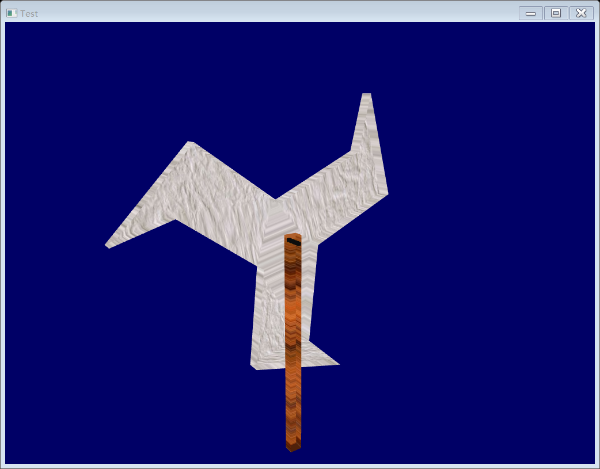

参考资料
[1] LearnOpenGL CN https://learnopengl-cn.github.io/
[2] OpengGL视频课程 https://www.bilibili.com/video/BV1R4411D7w9?p=11
[3] OpenGL学习合集https://www.bilibili.com/video/BV1st411L76G?from=search&seid=6711746454539780100

